**Diseño conceptual**

|  |  |  |  |
| --- | --- | --- | --- |
| **Estudiante** | Roger Andres Fernandez Garcia | **Fecha** | 17 /Junio/2015 |
| **Proyecto/Tarea** | /NoProyecto/PSP2_EntregaFinal | | |
| **Proceso** | PSP2 | **Elementos** |  |

**Diseño de capas**

Este diseño es el de la arquitectura en capas usadas tanto en el programa 1, en el programa 2, el programa 3, programa 4, programa 5 y esta vez en el programa 6 correspondiente a la entrega final del proyecto. Esta parte del trabajo se entra en la capa UI:

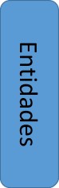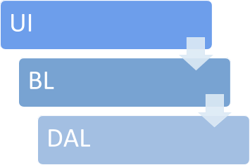

**Diseño de cómo trabaja MVC en la aplicación web**

Este diseño corresponde a una descripción en alto nivel sobre el modelo MVC. El controlador es el punto central de la aplicación web, es el que recibe peticiones del cliente y responde por medio de una vista. El controlador también se encarga de pasar los datos del modelo a la vista.

|  |
| --- |
| **Partes adicionadas** |
| GestionarProductos  GestionarCategorias |

**Requerimientos que se relacionan con esta parte del Sistema Ventas:**

1. El sistema debe permitir al jefe de producción consultar la cantidad disponible de todos los productos para controlar el inventario de los mismos.
2. Permitir al jefe de producción crear (por archivos y si es posible también por MVC), editar y desactivar productos en el sistema central (sitio web y servidores).
3. Permitir al área de ventas configurar los precios de los productos, mediante la carga de un archivo.